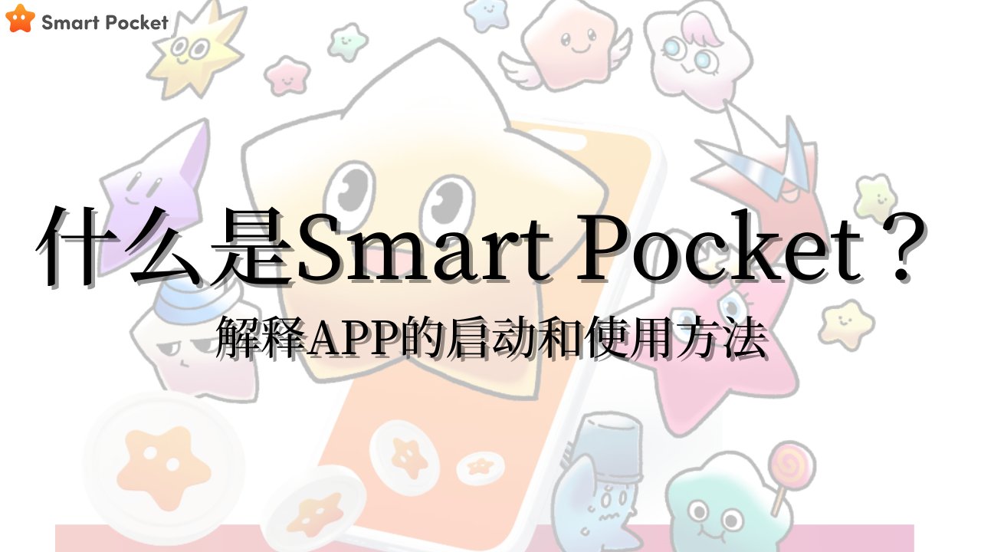
大家好！在这篇笔记中，我们将介绍一款能为我们的日常生活注入新活力的APP「Smart Pocket」要如何启动和使用，其功能的细节以及Smart Pocket如何丰富我们的数码体验。
对于「有听说过Smart Pocket，但不清楚它能做什么？」的人来说，这篇文章将提供完美的解答。
从享受数码内容的新方式到如何使用其安全便利的功能，我们将以简单的方式来解释Smart Pocket的魅力。
现在就让我们一起探索Smart Pocket的世界吧！
Smart Pocket官方网站
Smart Pocket概述
Smart Pocket是一个可以在享受数码内容的同时来赚取积分或代币的平台。
这是一款提供数码游戏、漫画和动画等有趣内容的APP，通过使用这款APP，您可以在享受乐趣的同时收集「积分」，这些积分可以兑换游戏内的特典、数码收藏品等。此外，通过持有特定的数码收藏品还会获得其他的积分。
您可以使用Google Login轻松注册，即使没有钱包也可进入Web3的世界。

登录APP后，用户将能够：
·通过参加APP活动或交易符合条件的NFT来获得积分
·积分兑换Smart Pocket官方NFT
·通过拥有的NFT来获得代币
·通过购买和出售符合条件的NFT来获得积分
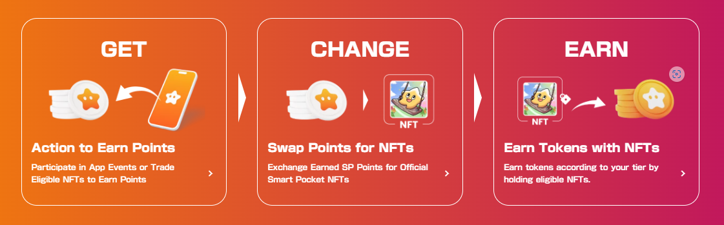
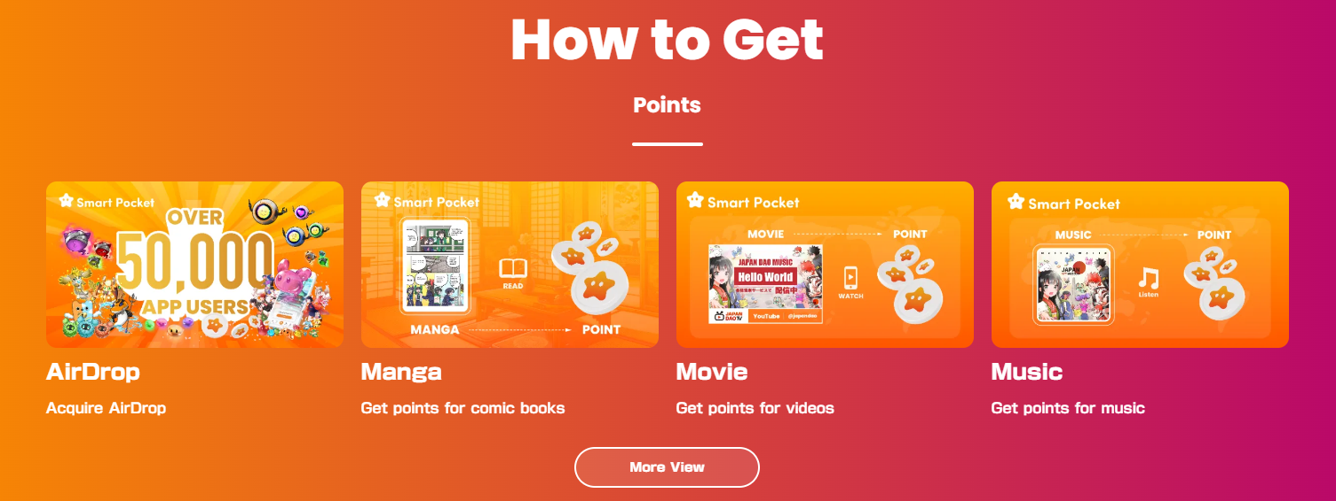
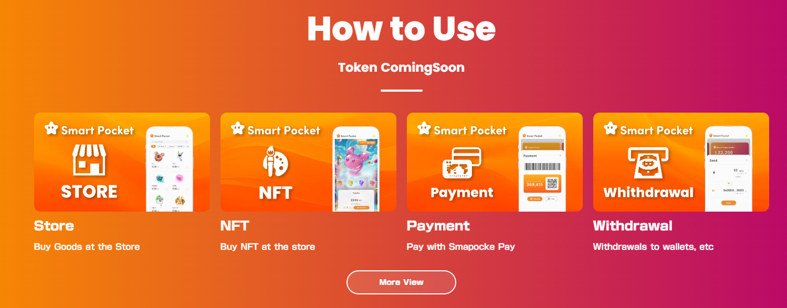
截至2024年2月，Smart Pocket APP的钱包连接数已超过70,000个，请密切关注未来的发展。
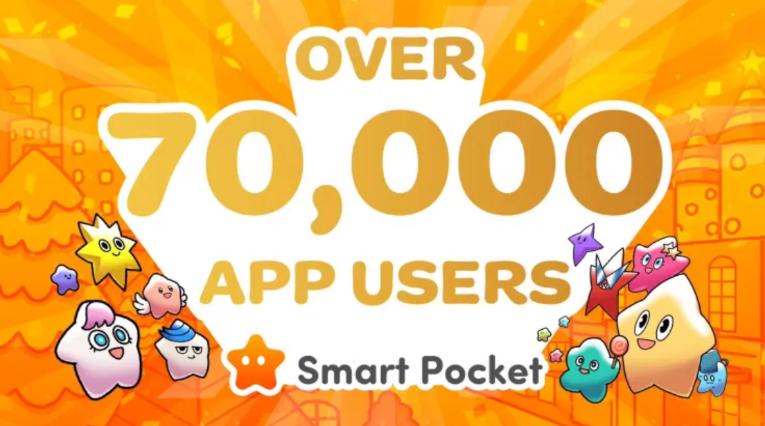
如何启动APP
启动Smart Pocket APP非常简单，而且您可以免费开始！请按照以下步骤操作：
*目前为止，Smart Pocket是一个网页版的APP，iOS和Android版本即将发布！！
【APP的登录方法】
打开Smart Pocket APP
这里打开APP
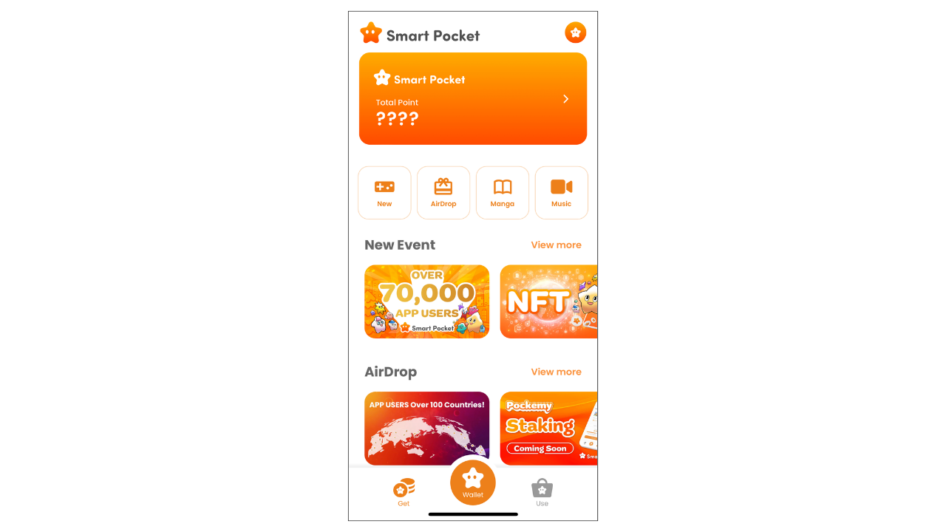
登录程序
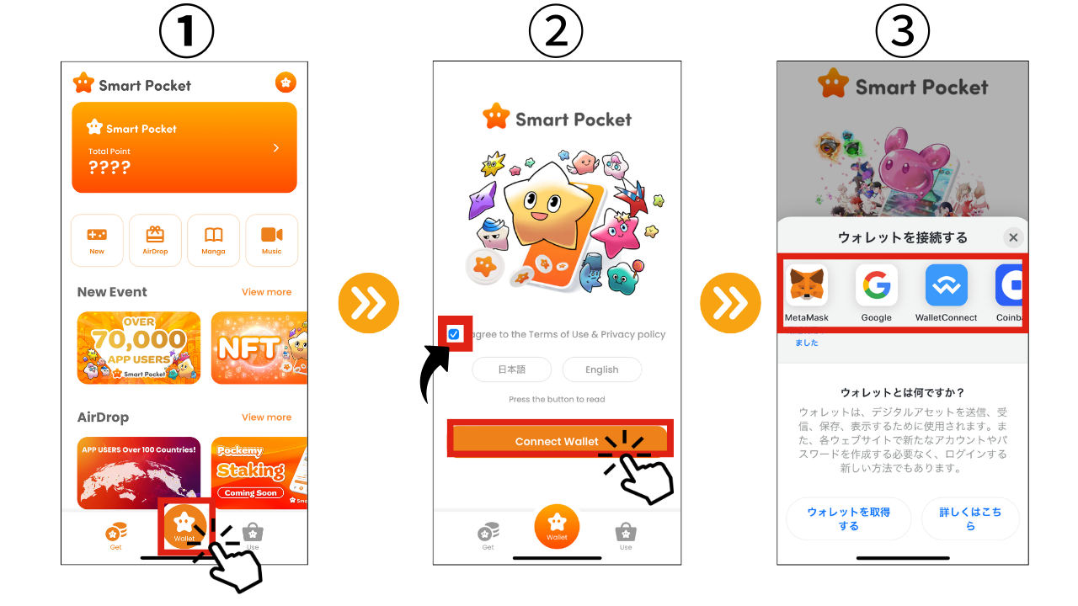
①点击画面下方的「Wallet」
②勾选使用条款和隐私权政策，然后点击「Connect Wallet」
③选择要连接的钱包。
钱包连接程序
[MetaMask登录步骤] ※建议使用MetaMask登录
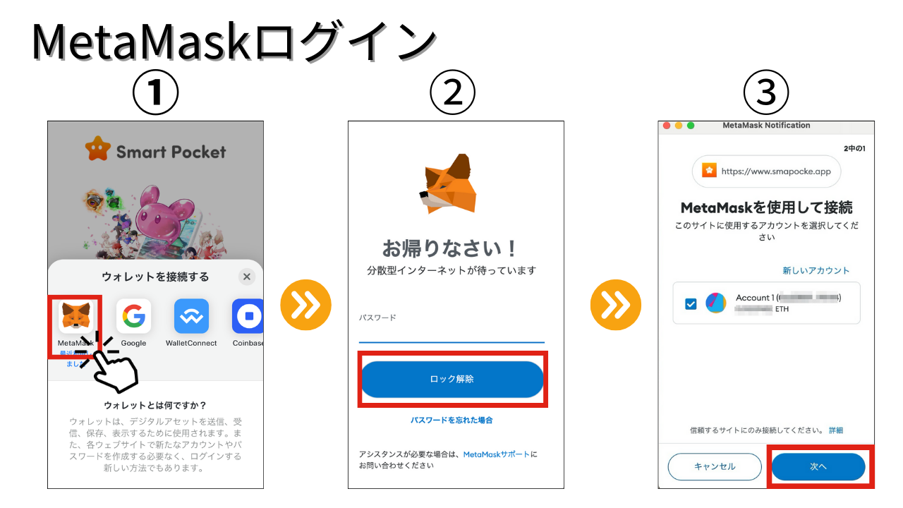
①点击MetaMask（🦊图示）
②输入密码并点击「解锁」
③点击「下一步」
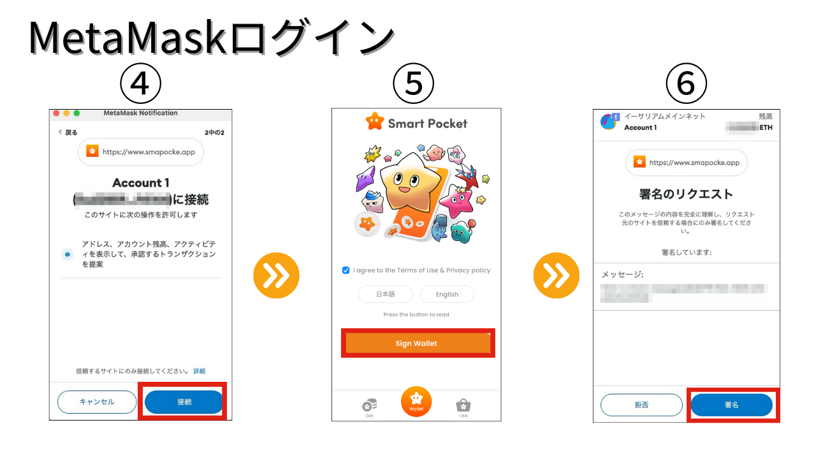
④点击「连接」
⑤点击「Sign Wallet」
⑥点击「签名」
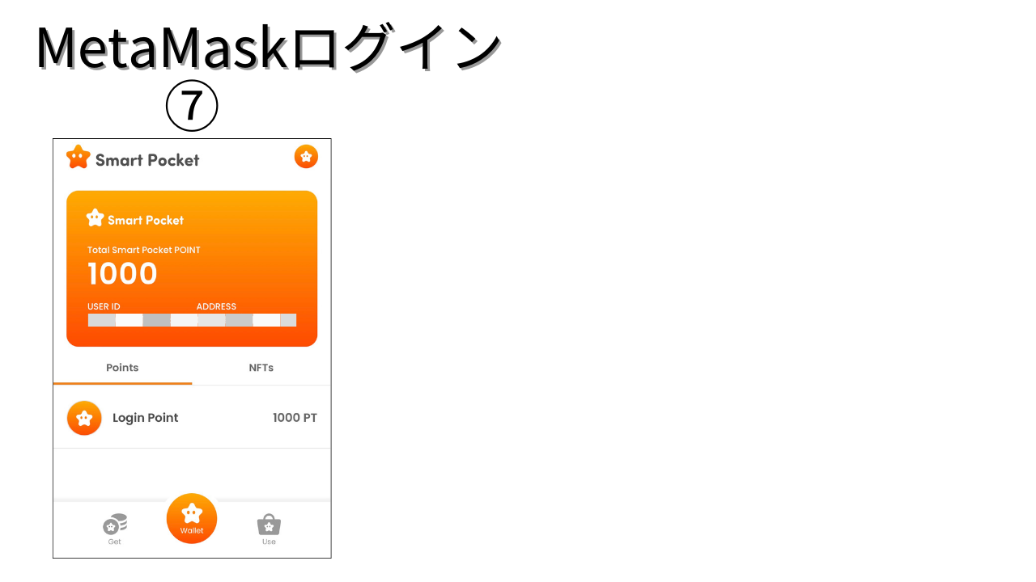
⑦将自动切换到Smart Pocket APP，连接完成！
*如果未自动切换，请返回Smart Pocket APP，等待大约10秒钟，「My Page」将自动开启。
如果上述方法不起作用，请将Smart Pocket APP的链接粘贴到MetaMask浏览器上，然后按照相同的步骤进行连接。
[Google登录步骤] ※如果您没有MetaMask
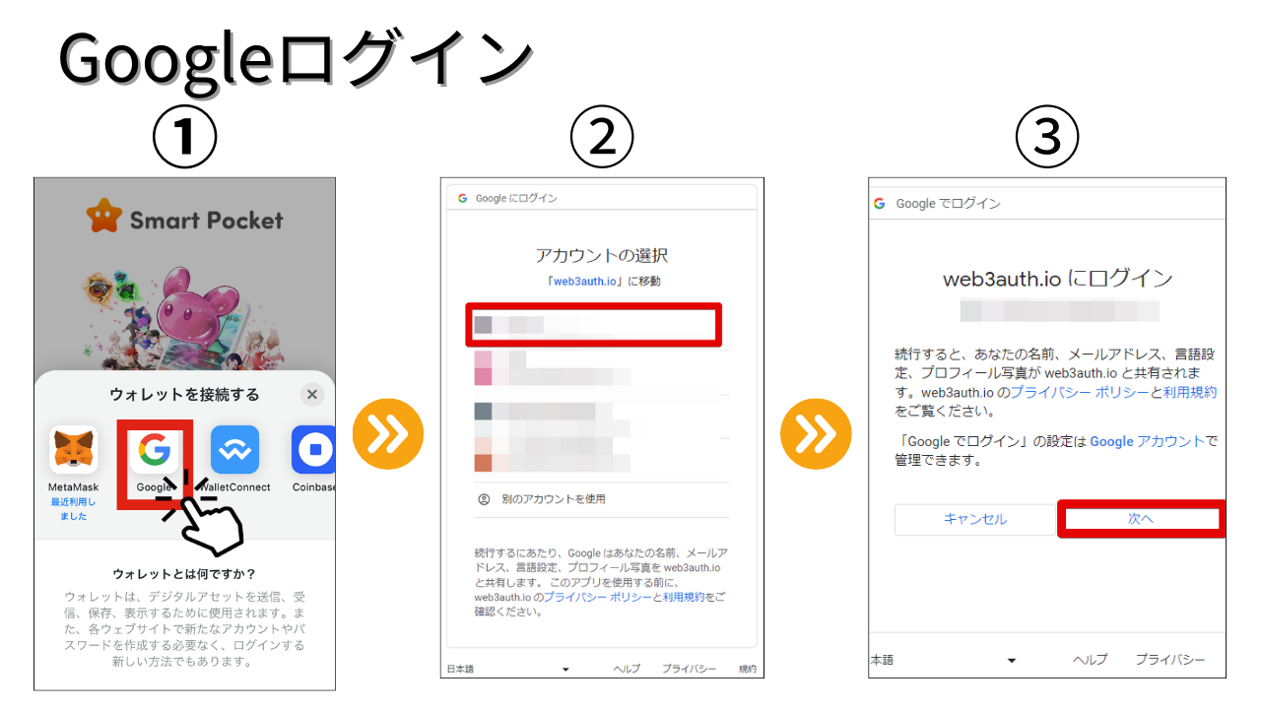
①点击「Google图示」
②选择「Google账户」
③点击「下一步」
④连接完成！
[APP如何注销]
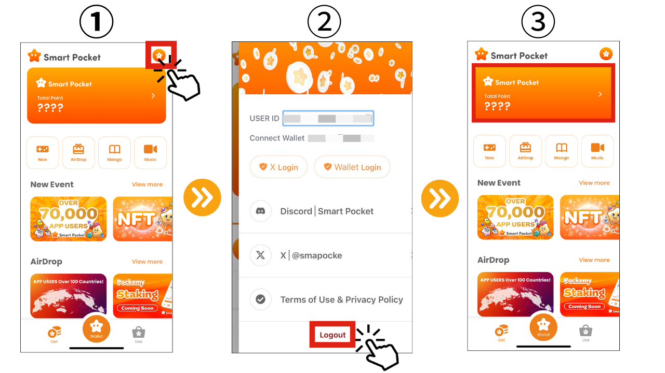
①点击画面右上方的Smart Pocket图示
②点击「Logout」
③完成注销
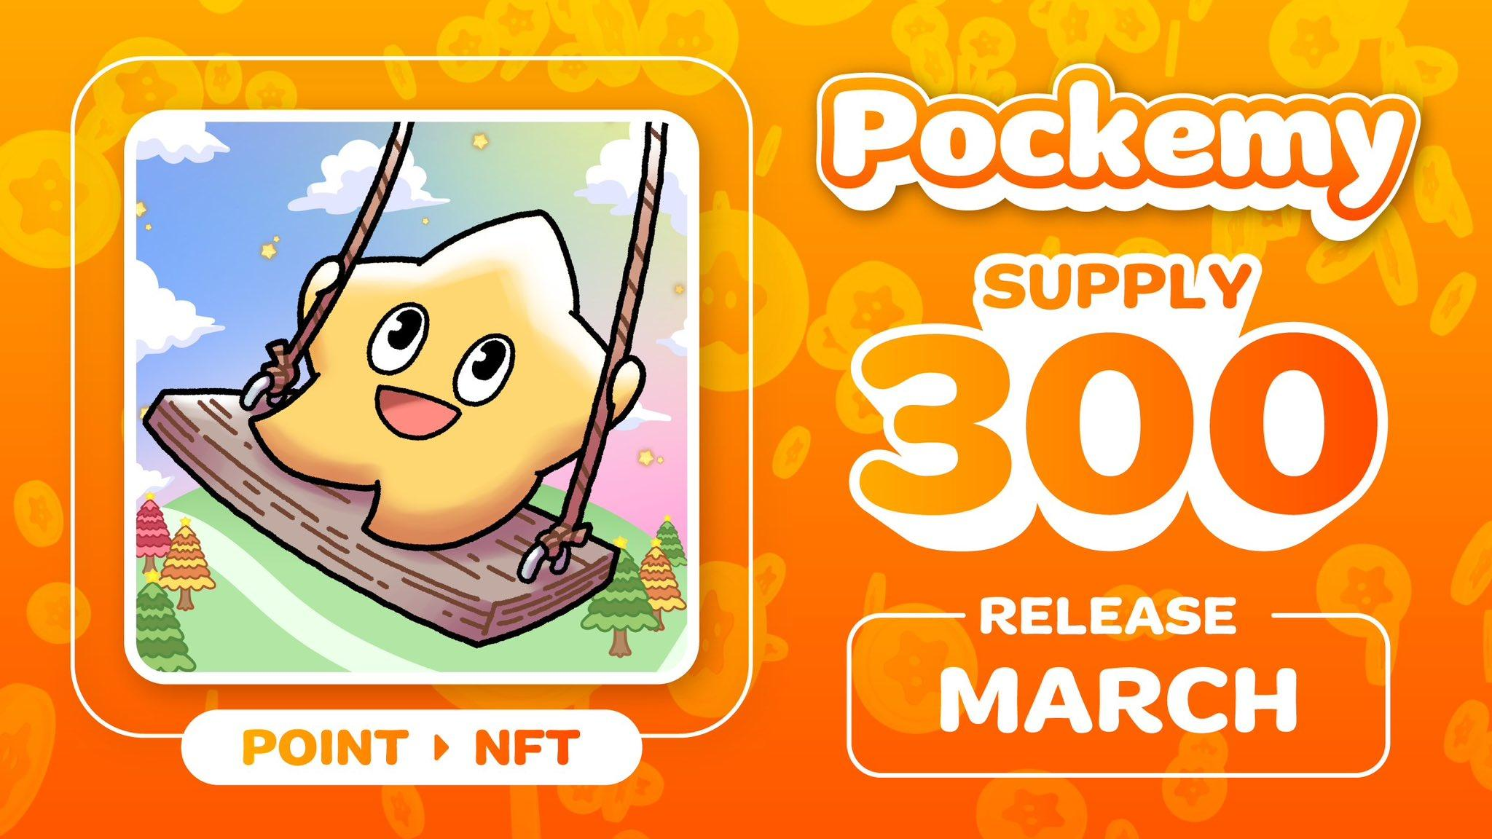
如何使用该APP
连接钱包并完成登录后，您可以通过阅读漫画和聆听音乐来获得积分。
您积累的积分将来可兑换成数码收藏品等。

此外，我们还计划在3月出售「Pockemy NFT」，您可以使用积累的积分免费铸造限量供应300个稀有收藏品(免费获得)，对于Smart Pocket的用户来说是一个特别的机会。快来收集积分，不要错过这个宝贵的机会！

[Get画面]
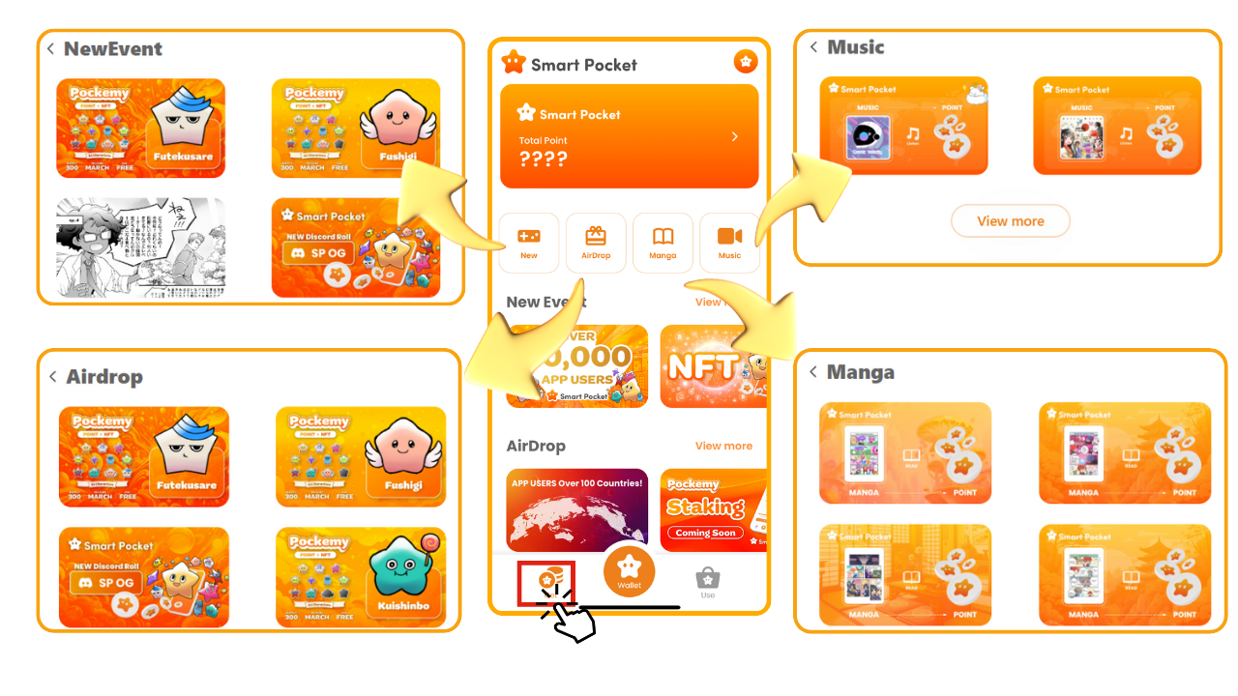
在Get画面上，您可以查看活动情报、空投情报、音乐、漫画等等的情报。

[Wallet画面]

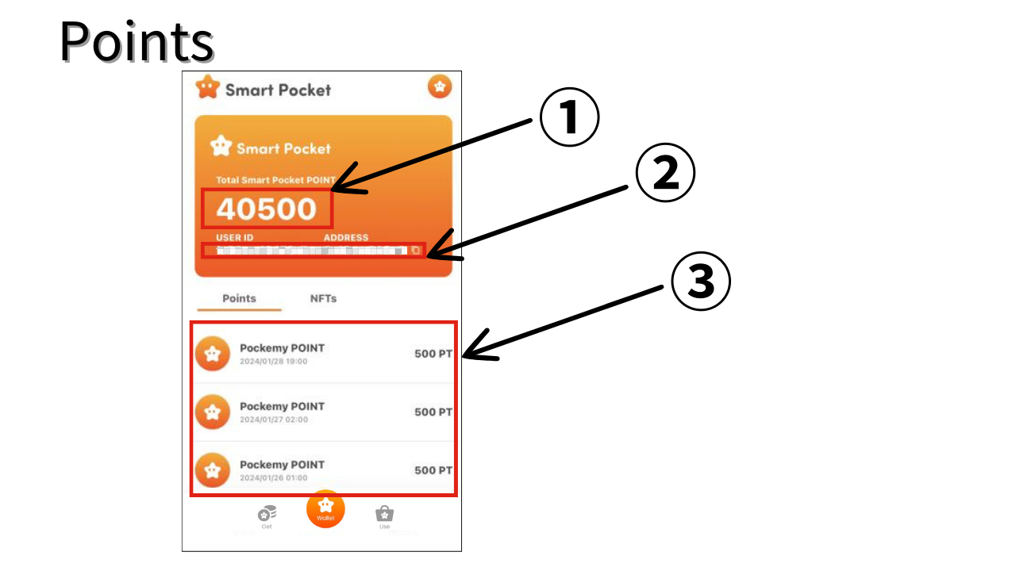
①Smart Pocket总积分
②用户ID、地址
③积分历史
您可以检查参与活动中获得的积分历史记录。
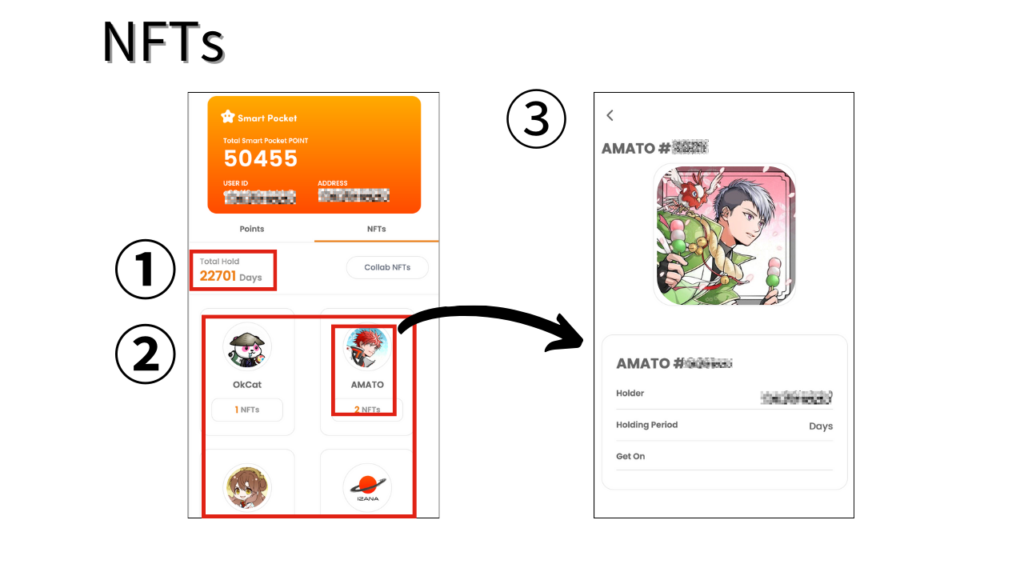
①显示您持有NFT的全部持有天数。
②显示您持有的NFT。
③可以检查NFT的详细信息（天数，收购日期等）。
将来，可能会有一种机制对NFT长期持有者用户进行有效率的积分还原！
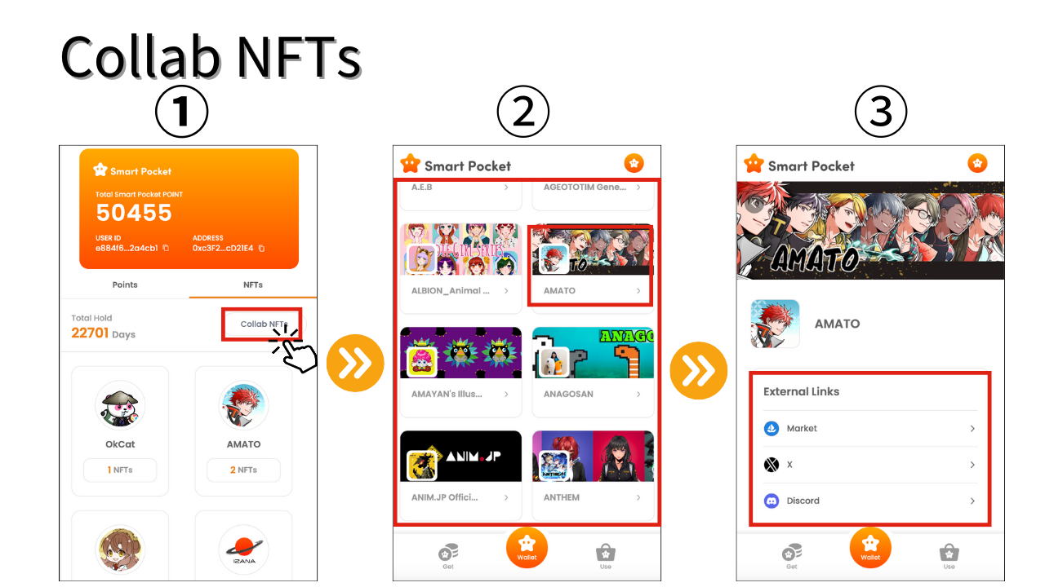
①在NFTs选项卡上点击Collab NFTs
②可以查看合作项目列表
③X帐户、Discord、Marketplace已提供外部链接，因此您可以查看创作者和作品情报、并参与社区。
*目前向全球100多个国家 /地区的用户介绍了700多个项目的精选作品。
总结
Smart Pocket是一个让您通过数码内容来获得积分和代币的APP。
您可以轻松从一个Google帐户开始，您将通过漫画和视频等活动来积累积分。
让我们每天以新的乐趣探索数码世界
如果您对Smart Pocket感兴趣，请跟随“ Smart Pocket Magazine”和官方X帐户。
Smart Pocket：https：//twitter.com/smapocket
Discord：https：//discord.com/invite/smartpocket

